互联网电影售票系统

FilmGoGo

function_model

|  |  |
| --- | --- |
| 组号 | FilmGoGo |
| 小组成员 | 黄凯佳，韦盛友，洪国养，杨鹏宇  廖远鸿，曾子平， 蔡思婷，李强 |
| 版本 | V_0 |
| 日期 | 2017-04-26 |

电影搜索模型：

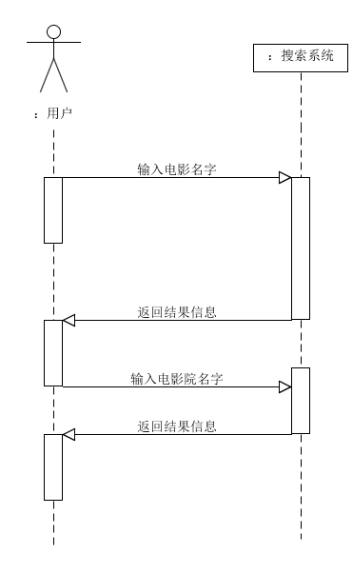

预定电影票模型：

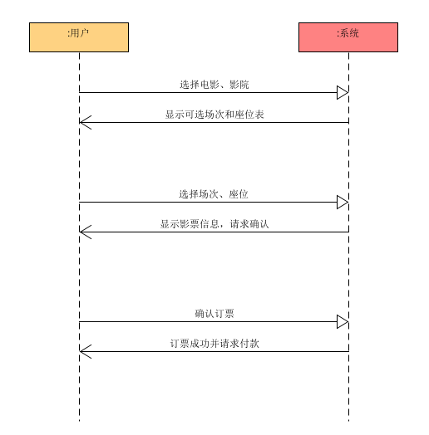

后置条件：

1、创建了Reservation实例R

2、R被关联到对应ticket

3、对应的ticket的isAvailable被置为false，并且将定单锁定。

支付模型：

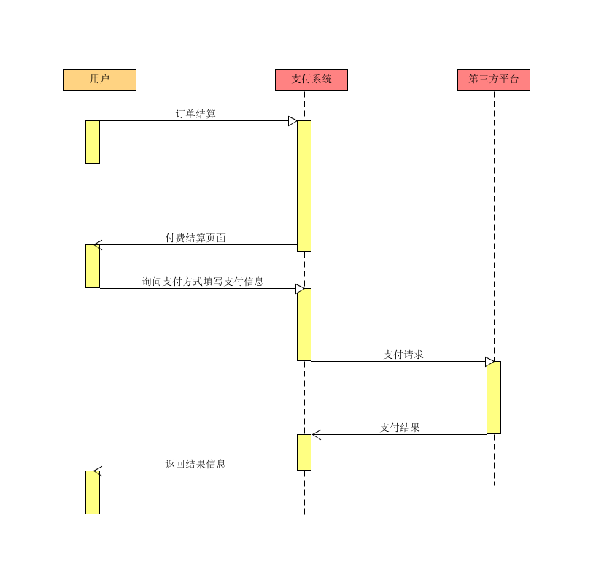

契约操作后置条件

1. 返回支付结果信息后票单信息
2. 锁定对应的订单，不能再修改订单的信息。